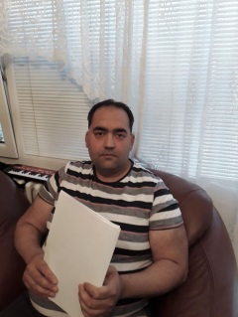

Bc. David Ščuka

Vyučující předmětů Technologie, psychologie

Vzdělání
Ziskání vysokoškolského vzdělaní v oboru Sociální práce,dle zákona o soc. službách 108/2006 Sb.
Vysoká škola zdravotnická a sociální práce sv. Alžběty Skalica- Slovensko
Uživatelská znalost PC (Word, internet) získání osvědčení
syndrom ADD, ADHD, poruchy autistického spektra.
Získání několik osvědčení a to především v sociálního směru

